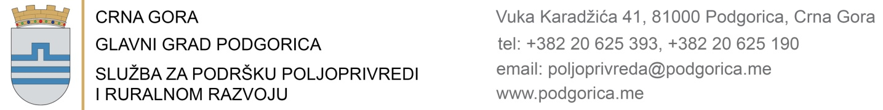

Obrazac 26

PREDMET: Zahtjev za izdavanje vodne dozvole

Molim izdavanje rješenja o vodnoj dozvoli za objekat:

navesti namjenu (poslovni/stambeni/poslovno-stambeni) i lokaciju objekta

Uz zahtjev prilažem:

- Rješenje o izdavanju vodnesaglasnosti i dokaze o ispunjenosti postavljenih uslova;
- Izvještaj o tehničkom prijemuobjekta;
- Potvrdu iz CRPS-a za pravno lice koje je uradilo tehnički prijem vodnog objekta registarskibroj;
- Uputstvo za osmatranje objekta, kao i uputstvo za prenos, obradu i interpretaciju podataka o osmatranju;
- Uputstvo za korišćenje i upravljanje objektom, uputstvo o održavanju objekta;
- Operativne planove za slučajeve redovnih i akcidentnih situacija;
- atest o postignutom stepenu efikasnosti uređaja za prečišćavanje otpadnih voda, izdat od ovlašćenog pravnog lica;
- Izvještaj o mjernim količinama i kvalitetu otpadnih voda i njihovom uticaju na recipijent, izdat od ovlašćenog pravnog lica;
- Saglasnost preduzeća nadležnog za vodovod i kanalizaciju za slučaj upuštanja zagađene vode u javnu kanalizaciju;
- Licencu inženjerske komore za vršioca tehničkekontrole;
- Rješenje Ministarstva ekonomskog razvoja za organizaciju koja je uradila tehnički prijem;
- Rješenje Ministarstva ekonomskog razvoja za vršioca tehničkekontrole.

Zahtjev sa dokumentacijom se predaje na šalter Službe za podršku poljoprivredi, u ul. Vuka Karadžića br. 16.

Administrativna taksa za zahtjev je 2,00€, na žiro-račun Glavnog grada Podgorice, broj:540-3026777-81.

Podnosilac zahtjeva:

(naziv privrednog društva – preduzetnik)

(matični broj)

(PIB)
(adresa)
(kontakt telefon)

